Étape 3: Alunissage imminent!
Rédaction du journal de bord -MISSION 15 VIE TERRESTRE
MISSION LUNAIRE 2020 CONTRE LE CHANGEMENT CLIMATIQUE

1.
Le décollage
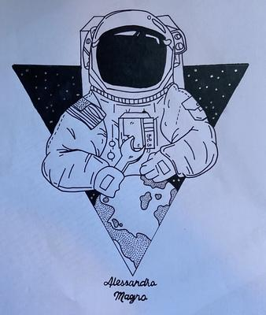
Cher journal, aujourd'hui est enfin le jour où mon équipe et moi partirons sur la Lune pour tenter de réussir notre objectif, celui de préserver l'écosystème terrestre. Les jours précédents, je ne pouvais pas réaliser qu'aujourd'hui j'allais enfin sur la lune, je me préparais physiquement et mentalement , c'était très difficile de saluer ma famille.
Il est 14 h 30 et nous sommes sur le point de partir. J'ai très peur du déroulement du voyage, j'ai l'habitude de voyager en avion, en voiture ou en train mais pas avec un vaisseau spatial; mais en même temps, je suis très excité de voir à quoi ressemblera la vie sur la lune. Pendant le compte à rebours, tous les souvenirs que j’ai passés avec ma famille et mes amis sur Terre….. 6-5-4 je me souviens de mon entrevue pour la mission, j’étais tellement nerveux…..3-2-1 je suis tellement heureux, je ne peux pas penser au décollage. Il n’y a pas de mots pour décrire ce que je pense.
Alessandro Magno (Chiara Aceti, Aurora Simone, IIS L. EINAUDI, Chiari)

2.
Alunissage proche.
Cher journal, nous voyageons depuis des heures, l'arrivée est prévue dans deux heures, nous sommes tous très fatigués et nous avons hâte d'arriver.
Jusqu'à présent, le voyage a été très intéressant, nous avons commencé à mieux nous connaître, nous avons joué aux cartes et nous nous sommes raconté de nos histoires pour passer le temps. L’histoire que j’ai le plus appréciée est celle de mon compagnon de voyage qui m’a raconté qu’un jour il est allé à l’hôpital pour rencontrer une petite fille malade. Elle était tellement heureuse de rencontrer un vrai astronaute. Nous avons mangé des aliments emballés sous vide pour la première fois.
Il est 16 heures et nous avons finalement atterri sur la lune.
Alessandro Magno (Chiara Aceti, Aurora Simone, IIS L. EINAUDI, Chiari)

3.
Étude du sol lunaire
Cher journal, aujourd'hui nous nous sommes réveillés tôt, avons pris le petit déjeuner, il m'est encore difficile de m'habituer à la nourriture emballée sous vide.
Après le petit déjeuner, nous sommes descendus du vaisseau spatial pour la première fois, ce fut un moment indescriptible, à ce moment-là, vous vous sentez vraiment léger et sans pensée. Je pense que c’était un des meilleurs moments où je me suis senti libre.
Nous avons immédiatement commencé à étudier le sol lunaire afin d'atteindre l'objectif 15. C’est notre but, nous devons trouver une solution pour préserver et restaurer les écosystèmes terrestres.
Alessandro Magno (Chiara Aceti, Aurora Simone, IIS L. EINAUDI, Chiari)

4.
Découverte géologique sensationnelle.
Cher journal, j'ai eu du mal à m'endormir hier soir parce que je n'arrêtais pas de penser à la sensation que je ressentais en descendant du vaisseau spatial et j'avais hâte d'en parler à ma famille.
Aujourd'hui, nous avons commencé les premières vraies études et immédiatement elles ont donné les premiers fruits car en analysant le sol nous avons découvert qu'il est riche en énergie renouvelable qui peut être utilisée.
Alessandro Magno (Chiara Aceti, IIS L. EINAUDI, Chiari)

5.
La question des énergies renouvelables de la lune.
Cher journal, je suis très heureux d'avoir trouvé des énergies renouvelables à utiliser, mon équipe et moi devons comprendre comment les transporter et surtout combien d'énergies laisser pour ne pas gâcher la lune.
Aujourd'hui, j'ai appris beaucoup de choses grâce à mes compagnons de voyage et je suis heureux de les avoir avec moi dans cette expérience.
Alessandro Magno (Chiara Aceti, IIS L. EINAUDI, Chiari)

6.
Crise scientifique
Cher journal, aujourd’hui est un jour de crise, nous n’avons pas encore trouvé de moyen de transporter les énergies renouvelables sans gâcher la lune.
Je suis en colère contre moi-même parce que je sais qu’il existe une solution mais elle ne me vient pas à l’esprit. Tout l’après-midi, j’ai étudié les textes de certains des scientifiques les plus célèbres….mais ce fut en vain.
Maintenant j’essaye de dormir, peut-être que demain sera un jour de chance.
Alessandro Magno (Aurora Simone, IIS L.EINAUDI, Chiari)

7.
Solution en vue. Et plantation sur la lune.
Cher journal, nous avons trouvé la solution!! Je n’ai jamais été aussi heureux.
Nous pouvons prélever quelques échantillons de la base de la Lune, prendre des énergies renouvelables sans ruiner la Lune.
Nous avons également essayé de planter une petite plante et une fleur sur la lune. Il faudra quelques jours pour voir si l’expérience a réussi.
Alessandro Magno (Aurora Simone, IIS L.EINAUDI, Chiari)

8.
Journée de repos. Séance de gymnastique.
Cher journal, aujourd’hui est un jour de repos sans recherche, mais une activité physique est requise comme la gym dans véhicules spatiaux.
Pour faire de la gymnastique, j’ai utilisé des poids et le tapis roulant, c’était fatiguant mais amusant.
Je garde la forme, j’ai hâte qu’un autre jour plein d’aventures vienne.
Alessandro Magno (Aurora Simone, IIS L.EINAUDI, Chiari)

9.
Cyclone lunaire, Christian Bry Halley se casse le poignet.
Cher journal, tu ne peux pas comprendre ce que nous avons vécu aujourd'hui. Cela ressemblait à un jour comme un autre, mais à 15 heures, un vent violent a commencé à souffler; jusqu'à ce que nous comprenions que c'était un cyclone lunaire.
J'ai immédiatement commencé à crier: <Vite! Oust!, courez à la base>.
Christian était tombé pendant la course à la base et s'était cassé le poignet et c'était une honte parce que il ne pouvait plus effectuer la plupart des activités.
Après quelques heures, le cyclone lunaire se calmait lentement pour s'arrêter complètement. Ce jour-là, nous avons compris que nous sommes vraiment une équipe unie et courageuse.
Alessandro Magno (Chiara Aceti, Aurora Simone, IIS L. EINAUDI, Chiari)
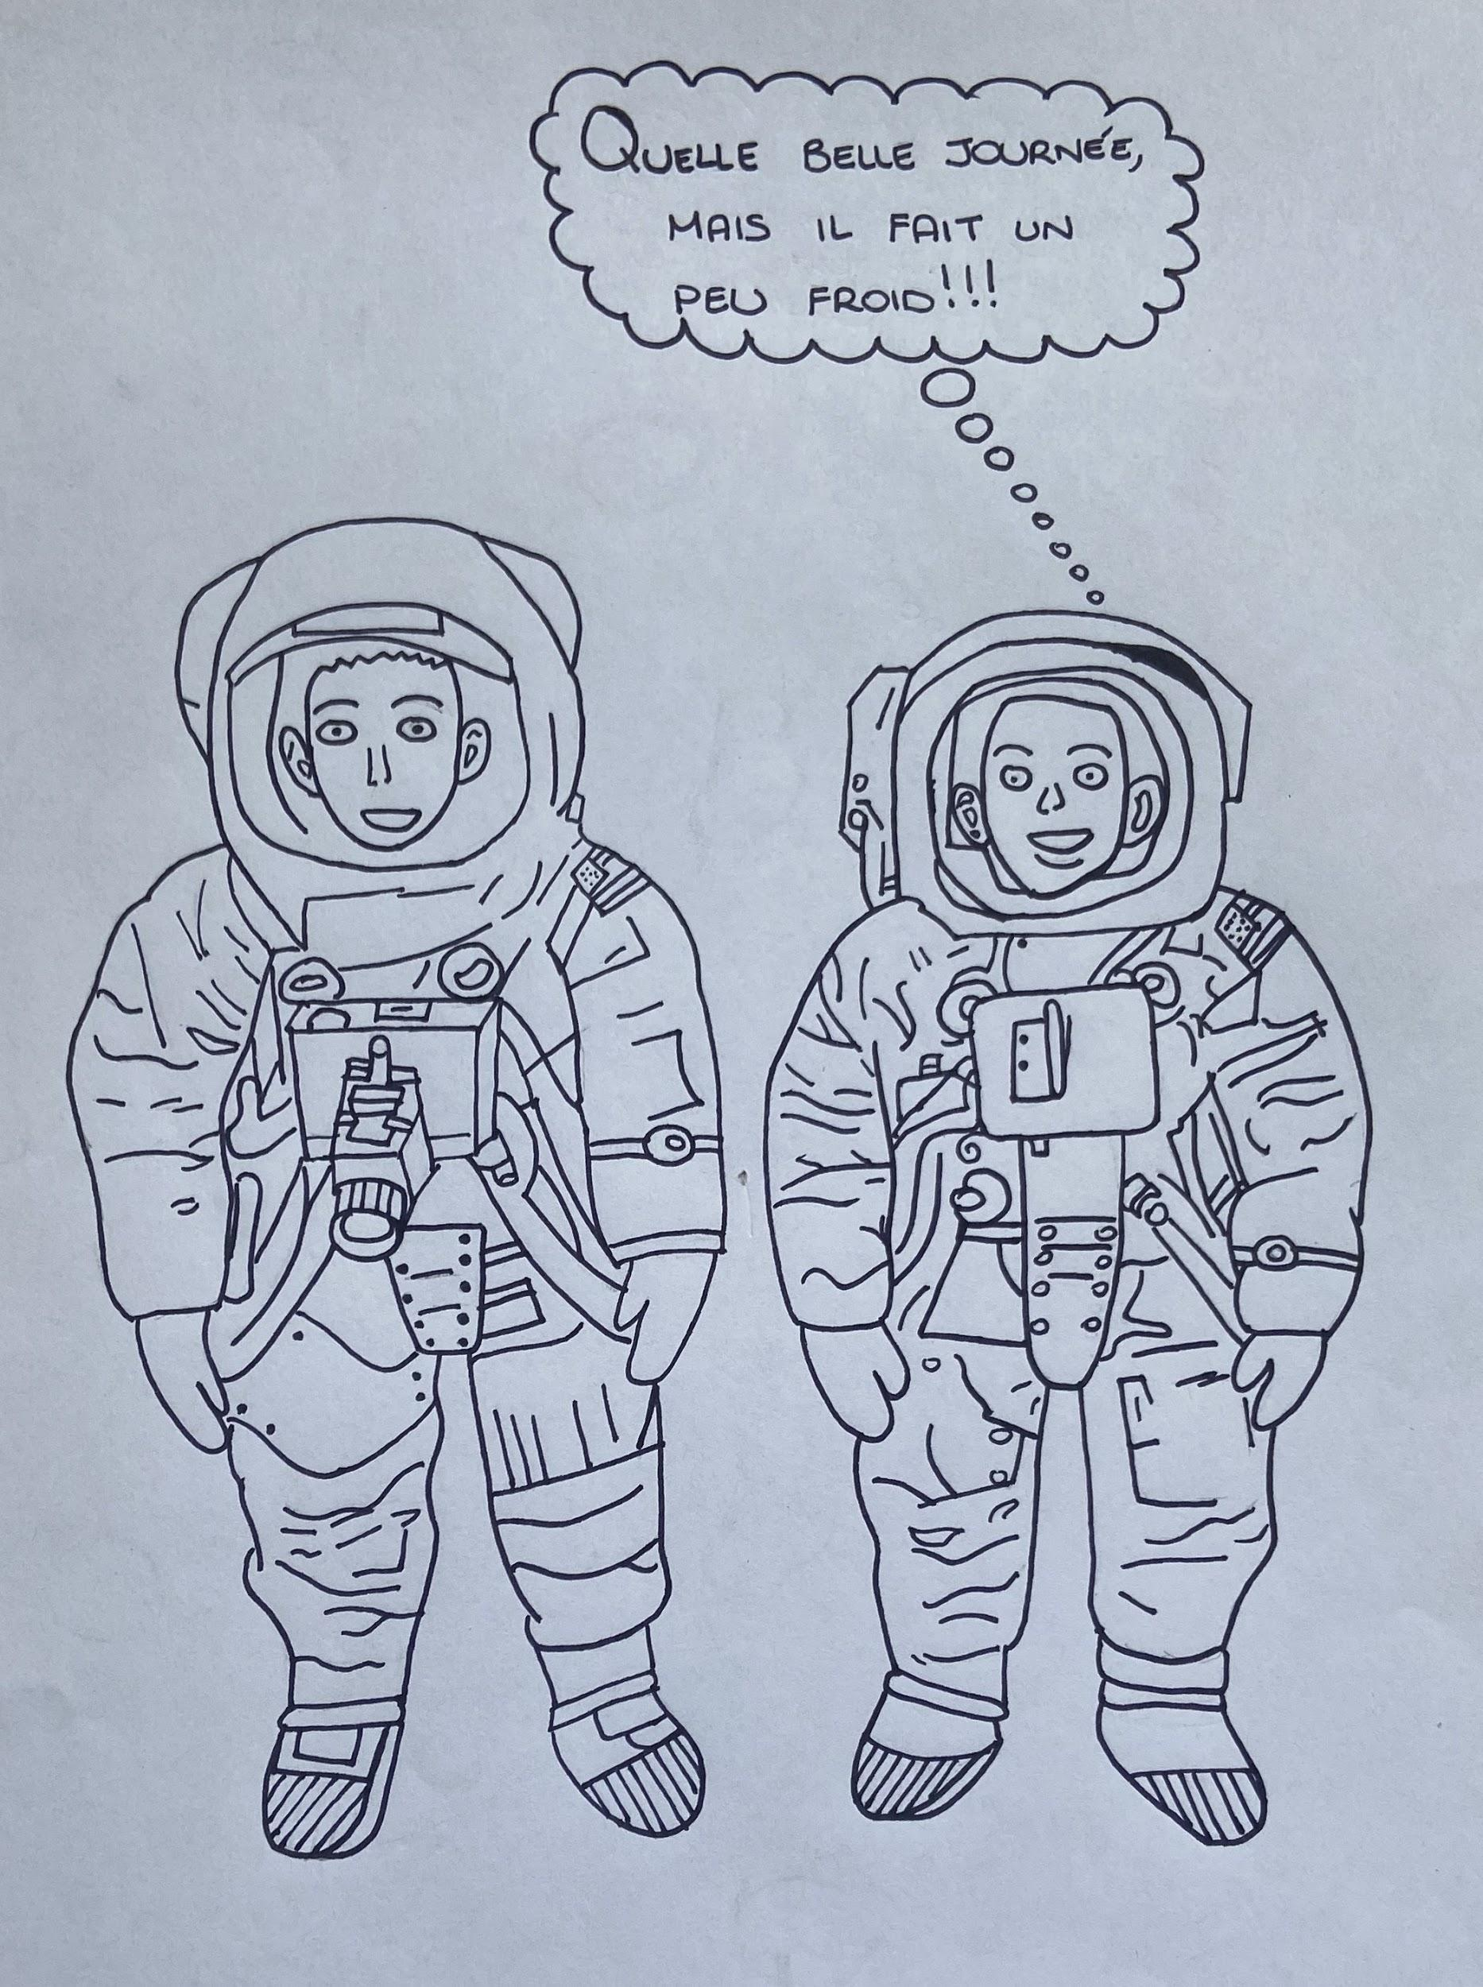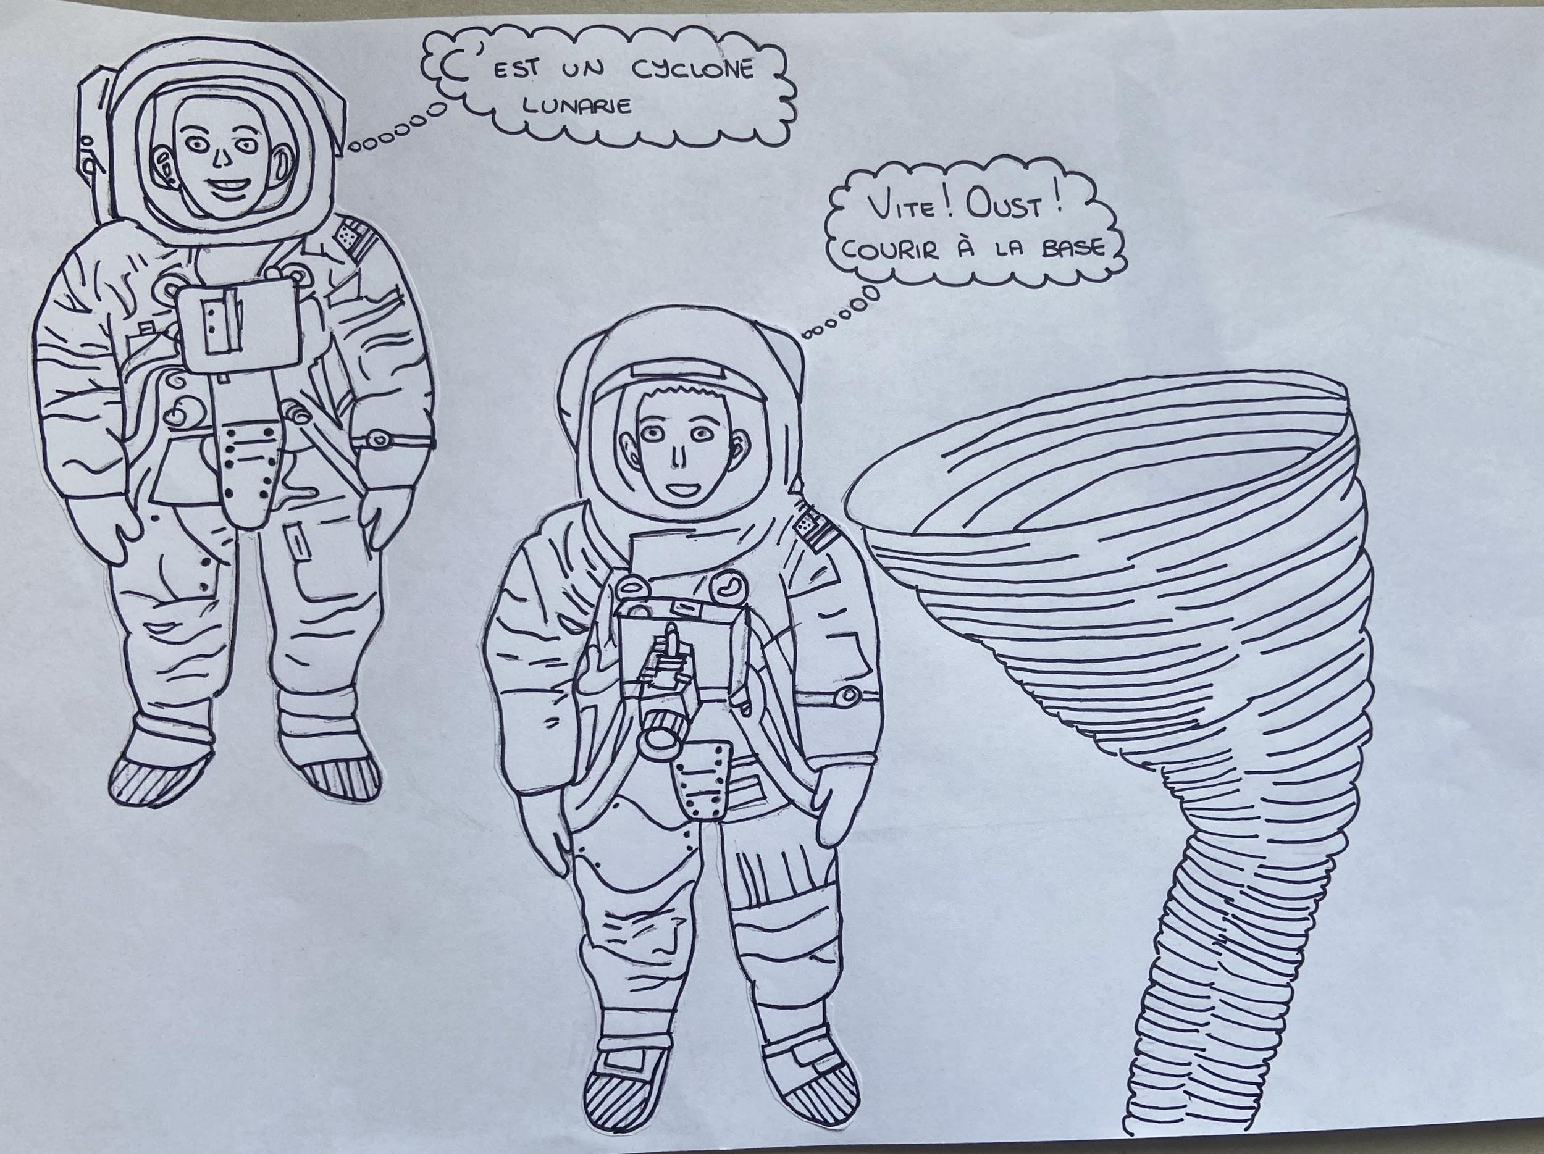
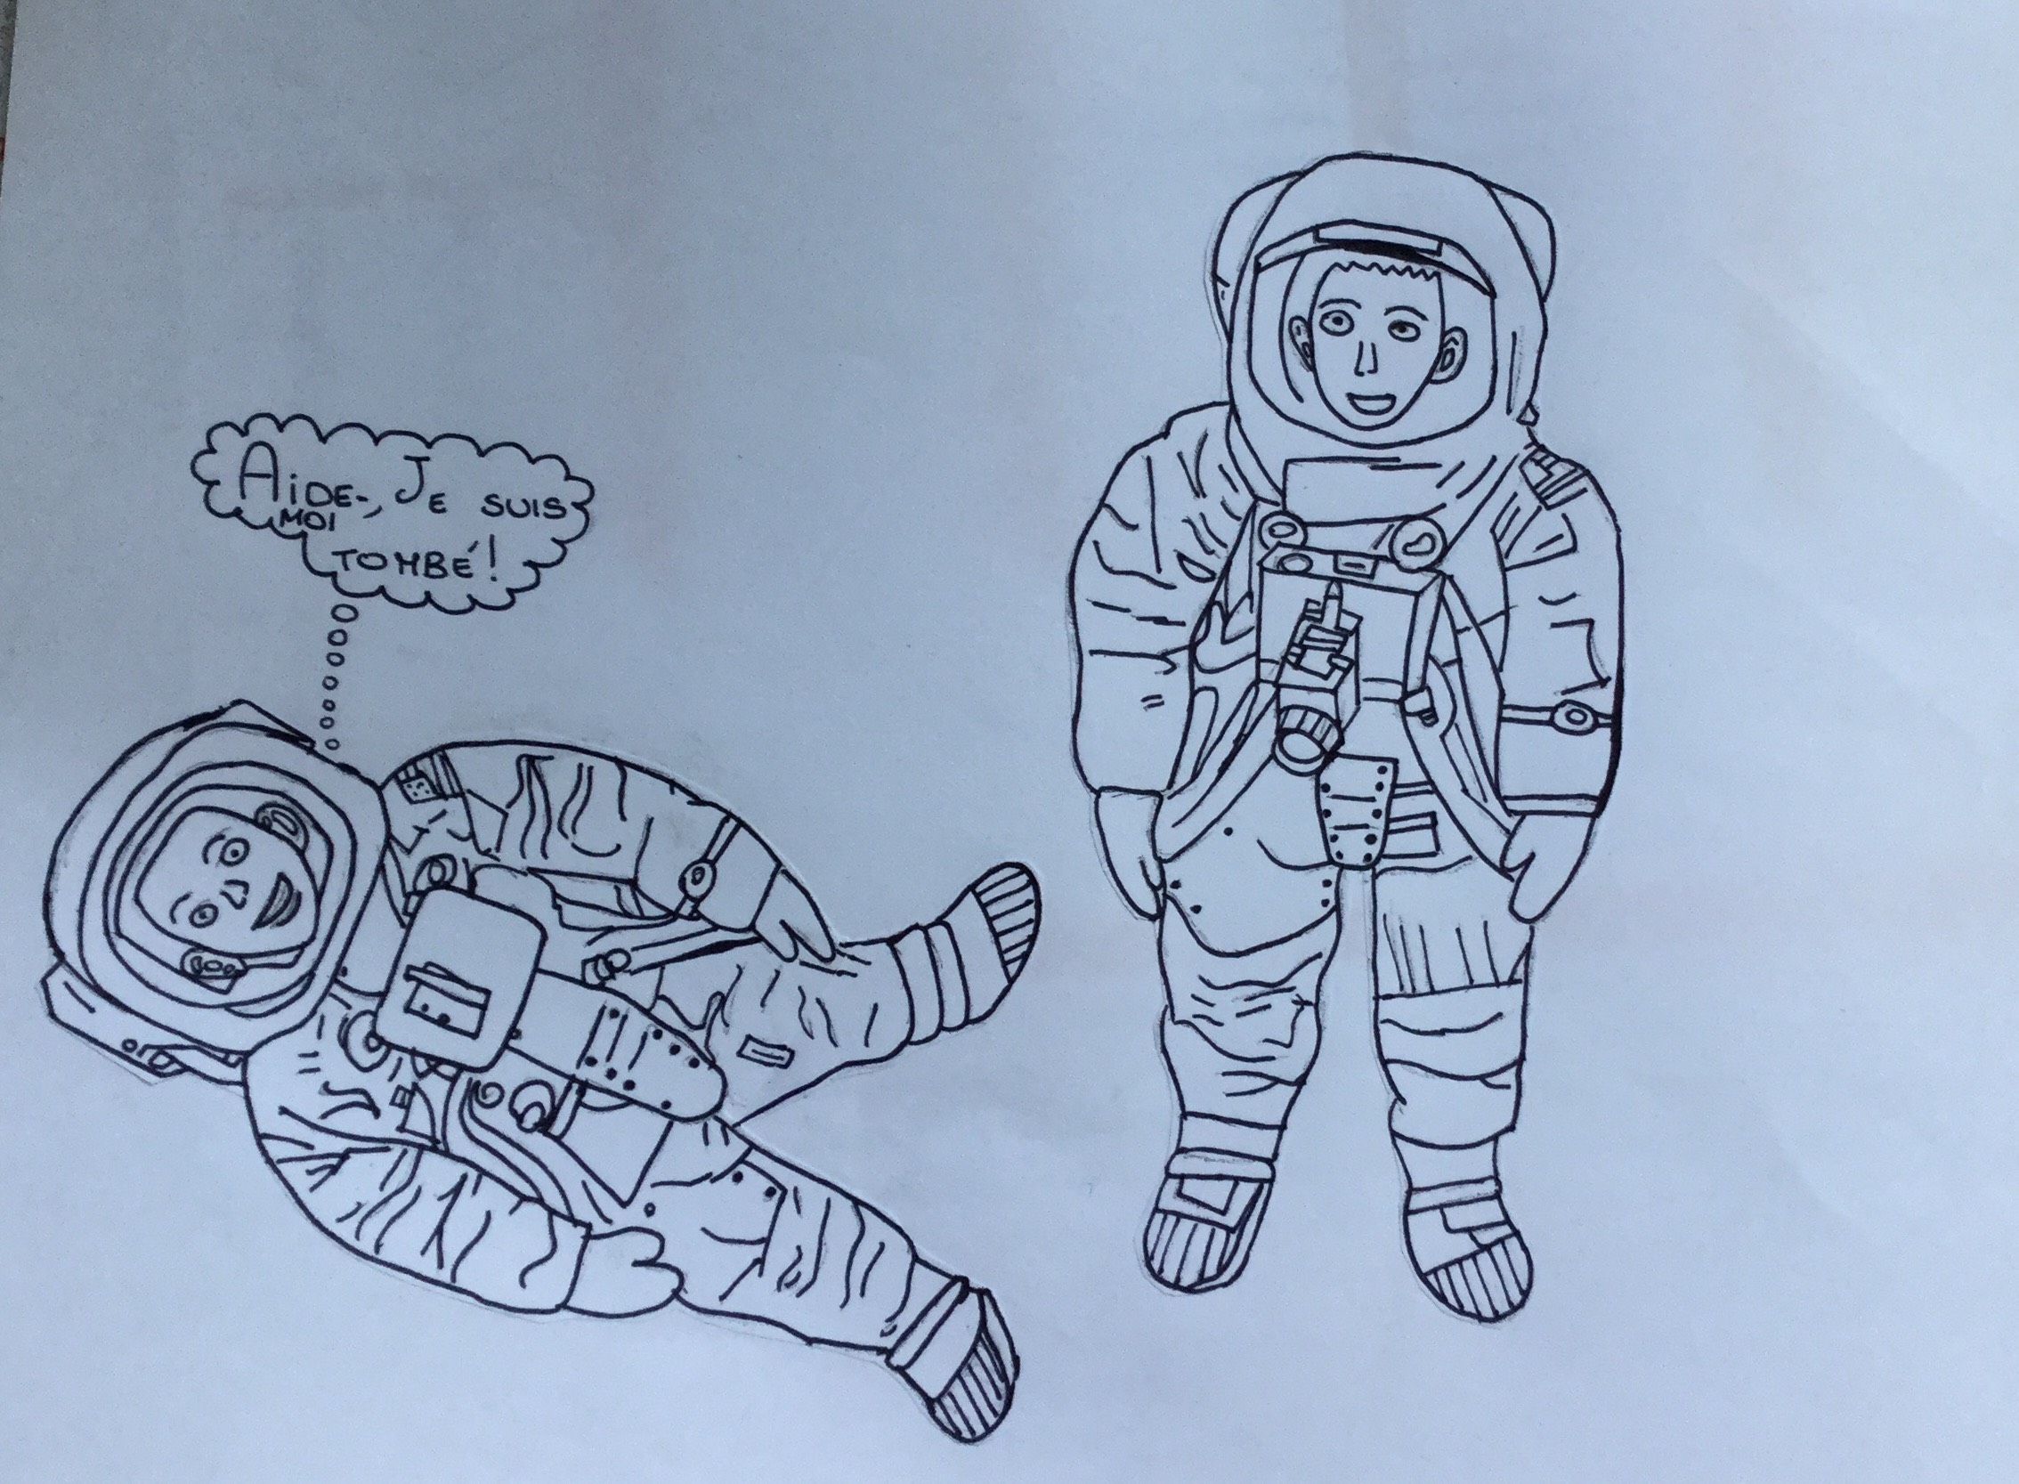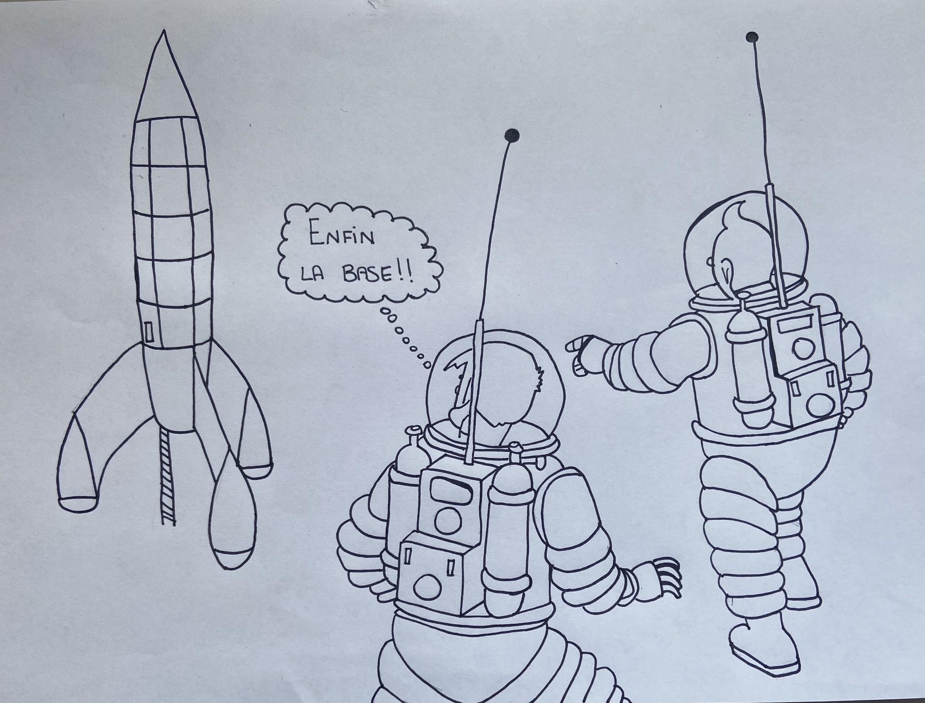

10.
Appel alarmiste de la Terre. Personnalité de Christian Bru Halley
Cher journal, aujourd'hui nous nous sommes réveillés tôt d'un appel de la terre qui nous a informés que les forêts recouvrent 30,7% de la surface de la Terre; ce pourcentage est très faible par rapport à nos attentes et nous devons trouver une solution pour l'augmenter le plus rapidement possible.
Si le nombre diminuait au lieu d'augmenter, ce serait une véritable catastrophe car l'écosystème terrestre serait affecté.
Pendant la journée Christian, malgré le poignet cassé, s'est avéré être une personne qui a beaucoup d'énergie.
Alessandro Magno (Chiara Aceti, Aurora Simone, IIS L. EINAUDI, Chiari)
11.
Projet plantation d’une forêt sur la lune - Manque d’essence.
Aujourd'hui, nous avons décidé que nous allons planter plus de choses sur la Lune pour voir comment elles grandissent.
Nous allons planter une petite forêt avec différentes espèces de plantes et d'arbres pour voir sa croissance.
Cristian, malgré un poignet cassé, a découvert que le vaisseau spatial manquait d'essence et nous devons en mettre plus pour pouvoir bouger
Alessandro Magno (Chiara Aceti, Aurora Simone, IIS L. EINAUDI, Chiari)

12.
Une rencontre inattendue
Cher journal, aujourd'hui a été une journée très étrange; à trois heures du matin, Amador et moi, nous avons entendu des bruits très forts venant de l'extérieur du vaisseau spatial.
Nous sommes immédiatement sortis pour vérifier et avons rencontré les trois étrangers.
Nous nous sommes approchés et avons demandé qui ils étaient, à quoi ils ont répondu qu'ils étaient: Nicholl, Barbicane et Michel Ardan.
Ces noms nous étaient familiers tant que nous nous rendions compte qu'ils étaient les personnages du roman De la Terre à la Lune de Verne...il est impossible qu'ils aient survécu au voyage.
Alors l'histoire du roman était vraie !!! C'est le plus beau livre que nous ayons lu.
Il est nécessaire qu’ils racontent leur histoire.
Nous sommes entrés dans le vaisseau spatial et les trois personnages ont commencé à raconter toute l'histoire.
Alessandro Magno (Chiara Aceti, Aurora Simone, IIS L. EINAUDI, Chiari)
13.
Le récit fait par les trois personnages
Cher journal, aujourd'hui a été une journée très intéressante; les trois personnages nous ont raconté toute leur histoire et c'était très engageant il semblait avoir vraiment vécu ça.
Ce qui nous a le plus frappé, c'est qu'ils ont réussi à survivre pendant plus de 150 ans car en atterrissant sur la lune le crash a été très violent et a provoqué l'ouverture du gaz glacé présent sur le vaisseau spatial et les trois personnages sont complètement gelé pendant environ 148 ans.
Les trois personnages nous ont également expliqué qu'ils sont restés figés pendant environ 148 ans et dans les années suivantes ils ont commencé à faire des recherches et des expériences sur la lune qui les ont amenés à trouver une énergie renouvelable qui permet la vie de la flore sur la lune.
Nous nous sommes souvenus de nos fleurs et avons constaté qu'il y avait vraiment cette énergie.
À ce moment, j'ai commencé à crier “hourra!” parce que grâce à leurs enfants, nous aurions pu apporter cette énergie renouvelable sur terre et ainsi avoir pu atteindre notre objectif.
J'étais vraiment content d'avoir enfin trouvé cette énergie pour pouvoir aider la planète, car au début, quand j'ai appris que j'avais été embauché pour la mission, j'étais résigné au fait de ne rien trouver.
Demain, nous partirons pour rentrer chez nous; grâce à la découverte de cette énergie renouvelable, le problème de la terre commencera à être résolu même si ce n'est pas complètement.
Alessandro Magno (Chiara Aceti, Aurora Simone, IIS L. EINAUDI, Chiari)

14.
Bilan de l’expérience
Cher journal, je suis arrivé à la fin d'une expérience très exigeante mais à la fois amusante et polie.
J'ai établi une bonne relation avec mon compagnon de voyage Christian qui s'est révélé être une très bonne personne.
Ce voyage m'a appris que je dois toujours croire en moi et que je peux atteindre mes objectifs.
Alessandro Magno (Chiara Aceti, Aurora Simone, IIS L. EINAUDI, Chiari)

